|  |  |
| --- | --- |
| Curso Profissional técnico de Gestão e Programação de Sistemas Informáticos **O*ficina de Robótica e Automação*– Módulo 1**  **Ficha de Exercícios Práticos - EXTRA** | |
| **TURMA: P** | ANO: 1º |
| **PROFESSORES: *Artur Rebouta e* *Florbela Sebastião*** | |

**Exercício 1**

Controlar velocidade de transição dos leds

Controlar, através do potenciómetro, a velocidade de transição dos leds. Exemplo: quando o led vermelho apagar e acender o verde, o tempo de espera desta transição é dado pelo valor do potenciómetro. Imagem sugestiva para o circuito.

Sugestão:  Deve criar o circuito igual à imagem apresentada (abaixo).

 Para desenvolver o código, com as devidas adaptações, sugerimos a consulta:

* + Programação em Arduino Prática 2 - página 15, 16 e 19.

**=== Esquema a montar ===================================================**

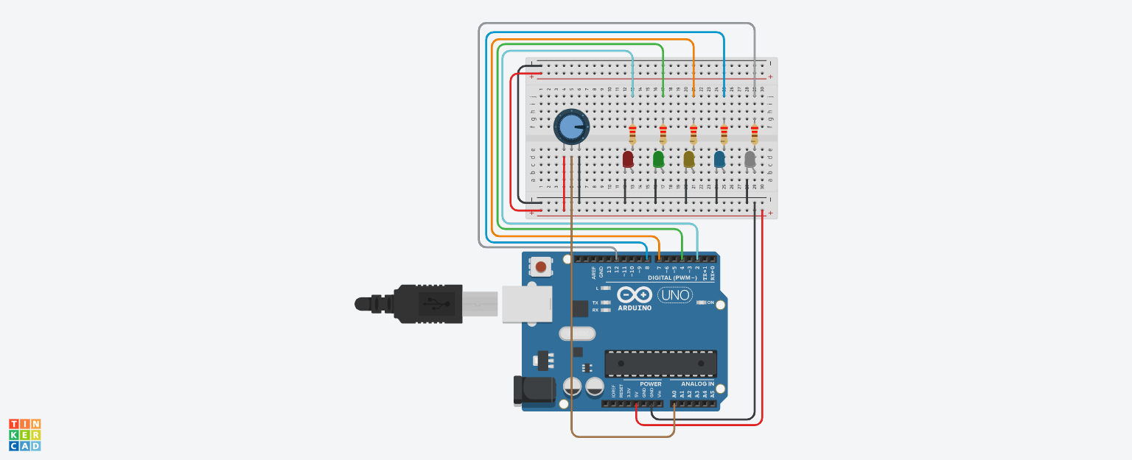

**=== Link ===============================================================**

[**https://www.tinkercad.com/things/3UwNwwBbDZm-fichadeexerciciospraticosextraexercicio1/editel?sharecode=InYdA1y0yaNW8Gq44GhU0vev7UmnygVXf9QLINNi0Kk**](https://www.tinkercad.com/things/3UwNwwBbDZm-fichadeexerciciospraticosextraexercicio1/editel?sharecode=InYdA1y0yaNW8Gq44GhU0vev7UmnygVXf9QLINNi0Kk)

**=== Code ==============================================================**

/*

* Dev by Gabriel.

* 28/02/2021

*/

const int ledPin[] = {2, 4, 7, 8, 12};

const int potPin = A0;

int value, i;

void setup(){

for (i = 0; i < sizeof(ledPin); i++) {

pinMode(ledPin[i], OUTPUT);

}

pinMode(potPin, INPUT);

Serial.begin(9600);

}

void loop(){

value = analogRead(potPin);

Serial.println(value);

for (i = 0; i < sizeof(ledPin); i++) {

digitalWrite(ledPin[i], HIGH);

digitalWrite(ledPin[i], LOW);

delay(value);

}

}

**Exercício 2**

Criar uma solução (circuito e programação) de controle de luz (obrigatório utilizar os sensores PIR e luz) que acende a lâmpada se existir movimento ou pouca luz.

Sugestão:

* Para desenvolver o código deve consultar Apresentação Sensores Básicos
  + - Prática Sensor PIR
    - Prática Relé
* Esquema do circuito

**=== Esquema a montar ===================================================**

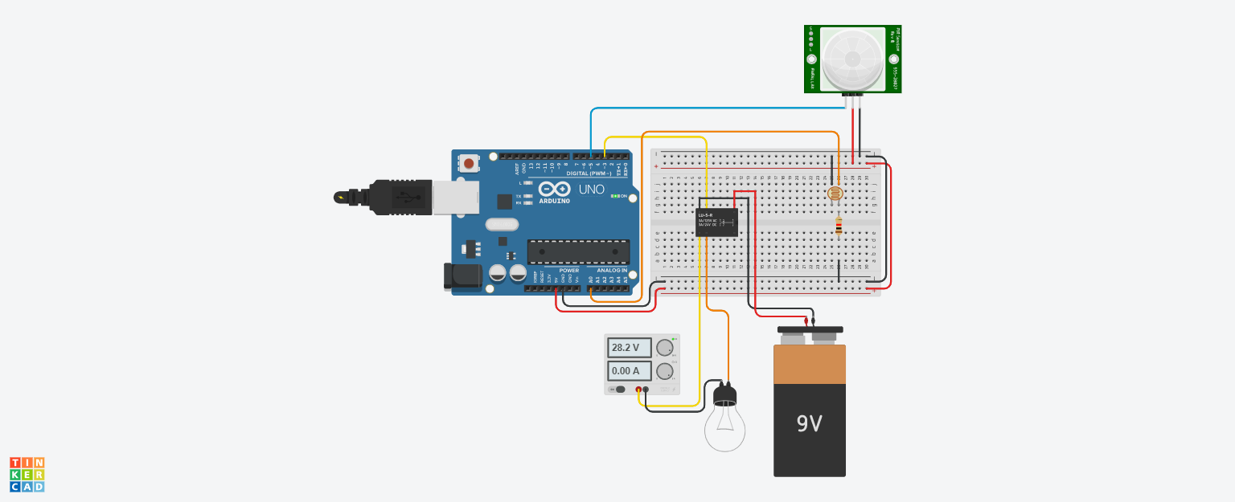

**=== Link ===============================================================**

[**https://www.tinkercad.com/things/eJSbd88b2Q6-fichadeexerciciospraticosextraexercicio2/editel?sharecode=8c1V429xVon6K0tGc9IKtHuRRET26_cVkwi0lqhq2b4**](https://www.tinkercad.com/things/eJSbd88b2Q6-fichadeexerciciospraticosextraexercicio2/editel?sharecode=8c1V429xVon6K0tGc9IKtHuRRET26_cVkwi0lqhq2b4)

**=== Code ==============================================================**

/*

* Dev by Gabriel.

* 28/02/2021

*/

const int pinPIR = 5;

const int pinRelay = 3;

const int pinAnalog = A0;

int output[2];

void setup(){

pinMode(pinRelay, OUTPUT);

pinMode(pinPIR, INPUT);

Serial.begin(3600);

}

void loop(){

output[0] = digitalRead(pinPIR);

output[1] = analogRead(pinAnalog);

output[2] = digitalRead(pinRelay);

if(output[0] == HIGH || output[1] == HIGH){

digitalWrite(pinRelay, HIGH); // turn on relay

Serial.println("Relay Status = ON");

delay(4000);

}

else{

digitalWrite(pinRelay, LOW); // turn off relay

Serial.println("Relay Status = OFF");

delay(1000);

}

}